|  |  |  |  |  |  |  |  |  |  |  |  |  |
| --- | --- | --- | --- | --- | --- | --- | --- | --- | --- | --- | --- | --- |
| **МИНИСТЕРСТВО ТРАНСПОРТА РОССИЙСКОЙ ФЕДЕРАЦИИ** | | | | | | | | | | | | |
| Федеральное агентство железнодорожного транспорта | | | | | | | | | | | | |
|  | Федеральное государственное бюджетное образовательное учреждение  высшего образования  "Дальневосточный государственный университет путей сообщения"  (ДВГУПС) | | | | | | | | | | | |
|  |
|  |  |  |  |  |  |  |  |  |  |  |  |  |
| Байкало-Амурский институт железнодорожного транспорта - филиал федерального государственного бюджетного образовательного учреждения высшего образования «Дальневосточный государственный университет путей сообщения» в г. Тынде | | | | | | | | | | | | |
| (БАмИЖТ - филиал ДВГУПС в г. Тынде) | | | | | | | | | | | | |
|  |  |  |  |  |  |  |  |  |  |  |  |  |
|  |  |  |  |  |  |  | УТВЕРЖДАЮ | | | | | |
|  |  |  |  |  |  |  |  |  |  |  |  |  |
|  |  |  |  |  |  |  | Зам. директора по УР | | | |  |  |
|  |  |  |  |  |  |  |  |  |  |  |  |  |
|  |  |  |  |  |  |  | БАмИЖТ - филиала ДВГУПС в г. Тынде  _______________________Гашенко С.А. | | | | | |
|  |  |  |  |  |  |  |  |  |  |  |  |  |
|  |  |  |  |  |  | Autogenerated | | |  |  |  |  |
|  |  |  |  |  |  |  |  | | |
|  |  |  |  |  |  |  |  |  |  |
|  |  |  |  |  |  | 30.06.2022 | | |  |
|  |  |  |  |  |  |  |  |  |  |
|  |  |  |  |  |  |  |  |  |  |  |  |  |
| РАБОЧАЯ ПРОГРАММА | | | | | | | | | | | | |
|  |  |  |  |  |  |  |  |  |  |  |  |  |
| дисциплины | | **Сопротивление материалов** | | | | | | | | | | |
|  |  |
|  |  |  |  |  |  |  |  |  |  |  |  |  |
| для специальности 23.05.03 Подвижной состав железных дорог | | | | | | | | | | | | |
|  |  |  |  |  |  |  |  |  |  |  |  |  |
| Составитель(и): | | | ст.преподаватель, Бирзуль А.Н. | | | | | | | | | |
|  |  |  |
|  |  |  |  |  |  |  |  |  |  |  |  |  |
| Обсуждена на заседании методической комиссии учебно-структурного подразделения: | | | | | | | | | | | | |
|  |  |  |  |  |  |  |  |  |  |  |  |  |
| Протокол от 25.05.2022г. № 4 | | | | | | | | | | | | |
|  |  |  |  |  |  |  |  |  |  |  |  |  |
| Обсуждена на заседании методической комиссии БАмИЖТ – филиала ДВГУПС в г.Тынде | | | | | | | | | | | | |
|  |  |  |  |  |  |  |  |  |  |  |  |  |
| Протокол от 30.06.2022 г. № 6 | | | | | | | | | | | | |
|  |  |  |  |  |  |  |  |  |  |  |  |  |
| г. Тында  2022 г. | | | | | | | | | | | | |

|  |  |  |
| --- | --- | --- |
|  | | стр. 2 |
|  |  |
|  | | |
|  |  |  |
|  | | |
|  |  |  |
| **Визирование РПД для исполнения в очередном учебном году** | | |
|  |  |  |
| Председатель МК РНС | | |
| __ __________ 2023 г. | | |
|  |  |  |
| Рабочая программа пересмотрена, обсуждена и одобрена для  исполнения в 2023-2024 учебном году на заседании кафедры | | |
| БАмИЖТ | | |
|  |  |  |
|  | Протокол от __ __________ 2023 г. № __  Зав. кафедрой Гашенко С.А. | |
|  |  |  |
|  | | |
|  |  |  |
|  | | |
|  |  |  |
| **Визирование РПД для исполнения в очередном учебном году** | | |
|  |  |  |
| Председатель МК РНС | | |
| __ __________ 2024 г. | | |
|  |  |  |
| Рабочая программа пересмотрена, обсуждена и одобрена для  исполнения в 2024-2025 учебном году на заседании кафедры | | |
| БАмИЖТ | | |
|  |  |  |
|  | Протокол от __ __________ 2024 г. № __  Зав. кафедрой Гашенко С.А. | |
|  |  |  |
|  | | |
|  |  |  |
|  | | |
|  |  |  |
| **Визирование РПД для исполнения в очередном учебном году** | | |
|  |  |  |
| Председатель МК РНС | | |
| __ __________ 2025 г. | | |
|  |  |  |
| Рабочая программа пересмотрена, обсуждена и одобрена для  исполнения в 2025-2026 учебном году на заседании кафедры | | |
| БАмИЖТ | | |
|  |  |  |
|  | Протокол от __ __________ 2025 г. № __  Зав. кафедрой Гашенко С.А. | |
|  |  |  |
|  | | |
|  |  |  |
|  | | |
|  |  |  |
| **Визирование РПД для исполнения в очередном учебном году** | | |
|  |  |  |
| Председатель МК РНС | | |
| __ __________ 2026 г. | | |
|  |  |  |
| Рабочая программа пересмотрена, обсуждена и одобрена для  исполнения в 2026-2027 учебном году на заседании кафедры | | |
| БАмИЖТ | | |
|  |  |  |
|  | Протокол от __ __________ 2026 г. № __  Зав. кафедрой Гашенко С.А. | |

|  |  |  |  |  |  |  |  |  |  |  |  |  |  |  |  |
| --- | --- | --- | --- | --- | --- | --- | --- | --- | --- | --- | --- | --- | --- | --- | --- |
|  |  |  |  |  |  |  |  |  |  |  |  |  | стр. 3 | | |
|  |  |  |  |  |  |  |  |  |  |  |  |  |  |  |  |
| Рабочая программа дисциплины Сопротивление материалов | | | | | | | | | | | | | | | |
| разработана в соответствии с ФГОС, утвержденным приказом Министерства образования и науки Российской Федерации от 27.03.2018 № 215 | | | | | | | | | | | | | | | |
| Квалификация | | | | | **инженер путей сообщения** | | | | | | | | |  |  |
|  |  |  |  |  |  |  |  |  |  |  |  |  |  |  |  |
| Форма обучения | | | | | **очная** | | | | | | | | |  |  |
|  |  |  |  |  |  |  |  |  |  |  |  |  |  |  |  |
| **ОБЪЕМ ДИСЦИПЛИНЫ (МОДУЛЯ) В ЗАЧЕТНЫХ ЕДИНИЦАХ С УКАЗАНИЕМ КОЛИЧЕСТВА АКАДЕМИЧЕСКИХ ЧАСОВ, ВЫДЕЛЕННЫХ НА КОНТАКТНУЮ РАБОТУ ОБУЧАЮЩИХСЯ С ПРЕПОДАВАТЕЛЕМ (ПО ВИДАМ УЧЕБНЫХ ЗАНЯТИЙ) И НА САМОСТОЯТЕЛЬНУЮ РАБОТУ ОБУЧАЮЩИХСЯ** | | | | | | | | | | | | | |  |  |
|  |  |  |  |  |  |  |  |  |  |  |  |  |  |  |  |
| Общая трудоемкость | | | |  | **5 ЗЕТ** | | | | | | | | |  |  |
|  | | | | | | | | | | | |  | |  |  |
| Часов по учебному плану | | | | | | | 180 | |  | Виды контроля в семестрах: | | | | |  |
|  | в том числе: | | | | | | |  |  | экзамены (семестр) 3 | | | | |  |
|  | контактная работа | | | | | | 68 | |  |  |
|  | самостоятельная работа | | | | | | 76 | |  |  |
|  | часов на контроль | | | | | | 36 | |  |  |
| **Распределение часов дисциплины по семестрам (курсам)** | | | | | | | | | | | | | | |  |
|  |
|  | |  |  | | |  | |  | | |  |  |  |  |  |
| Семестр  (<Курс>.<Семес тр на курсе>) | | **3 (2.1)** | | | | Итого | | | | |  |  |  |  |  |
| Недель | | 18 1/6 | | | |  |  |  |  |  |
| Вид занятий | | УП | РП | | | УП | | РП | | |  |  |  |  |  |
| Лекции | | 32 | 32 | | | 32 | | 32 | | |  |  |  |  |  |
| Практические | | 32 | 32 | | | 32 | | 32 | | |  |  |  |  |  |
| Контроль самостоятельной работы | | 4 | 4 | | | 4 | | 4 | | |  |  |  |  |  |
| Итого ауд. | | 64 | 64 | | | 64 | | 64 | | |  |  |  |  |  |
| Кoнтактная рабoта | | 68 | 68 | | | 68 | | 68 | | |  |  |  |  |  |
| Сам. работа | | 76 | 76 | | | 76 | | 76 | | |  |  |  |  |  |
| Часы на контроль | | 36 | 36 | | | 36 | | 36 | | |  |  |  |  |  |
| Итого | | 180 | 180 | | | 180 | | 180 | | |  |  |  |  |  |

|  |  |  |  |  |  |  |  |  |  |  |
| --- | --- | --- | --- | --- | --- | --- | --- | --- | --- | --- |
|  |  |  |  |  |  |  |  |  |  | стр. 4 |
| **1. АННОТАЦИЯ ДИСЦИПЛИНЫ (МОДУЛЯ)** | | | | | | | | | | |
| 1.1 | Основные понятия. Метод сечений. Центральное растяжение-сжатие. Сдвиг. Геометрические характеристики сечений. Прямой поперечный изгиб. Кручение. Косой изгиб. Внецентренное растяжение - сжатие. Элементы рационального проектирования простейших систем. Расчет статически определимых стержневых систем. Метод сил. Расчет статически неопределимых стержневых систем. Анализ напряженного и деформированного состояния в точке тела. Сложное сопротивление, | | | | | | | | | |
| 1.2 | расчет по теориям прочности. Расчет безмоментных оболочек вращения. Расчет толстостенных цилиндров. Устойчивость стержней. Продольно-поперечный изгиб. Расчет движущихся с ускорением элементов конструкций. Удар. Усталость. Расчет по несущей способности. | | | | | | | | | |
|  |  |  |  |  |  |  |  |  |  |  |
| **2. МЕСТО ДИСЦИПЛИНЫ (МОДУЛЯ) В СТРУКТУРЕ ОБРАЗОВАТЕЛЬНОЙ ПРОГРАММЫ** | | | | | | | | | | |
| Код дисциплины: | | | Б1.О.17 | | | | | | | |
| **2.1** | **Требования к предварительной подготовке обучающегося:** | | | | | | | | | |
| 2.1.1 | Теоретическая механика | | | | | | | | | |
| 2.1.2 | Физика | | | | | | | | | |
| 2.1.3 | Высшая математика | | | | | | | | | |
| **2.2** | **Дисциплины и практики, для которых освоение данной дисциплины (модуля) необходимо как предшествующее:** | | | | | | | | | |
| 2.2.1 | Детали машин и основы конструирования | | | | | | | | | |
| 2.2.2 | Надёжность подвижного состава | | | | | | | | | |
| 2.2.3 | Основы механики | | | | | | | | | |
|  |  |  |  |  |  |  |  |  |  |  |
| **3. ПЕРЕЧЕНЬ ПЛАНИРУЕМЫХ РЕЗУЛЬТАТОВ ОБУЧЕНИЯ ПО ДИСЦИПЛИНЕ (МОДУЛЮ), СООТНЕСЕННЫХ С ПЛАНИРУЕМЫМИ РЕЗУЛЬТАТАМИ ОСВОЕНИЯ ОБРАЗОВАТЕЛЬНОЙ ПРОГРАММЫ** | | | | | | | | | | |
| **ОПК-4: Способен выполнять проектирование и расчет транспортных объектов в соответствии с требованиями нормативных документов** | | | | | | | | | | |
| **Знать:** | | | | | | | | | | |
| основные виды механизмов, типовые методы анализа напряженного и деформированного состояния элементов конструкций при различных видах нагружения | | | | | | | | | | |
| **Уметь:** | | | | | | | | | | |
| выполнять расчеты на прочность, жесткость и устойчивость элементов машин и механизмов при различных видах нагружения | | | | | | | | | | |
| **Владеть:** | | | | | | | | | | |
| навыками выбора наиболее эффективного метода повышения надёжности конструкций подвижного состава; | | | | | | | | | | |
|  |  |  |  |  |  |  |  |  |  |  |
| **4. СОДЕРЖАНИЕ ДИСЦИПЛИНЫ (МОДУЛЯ), СТРУКТУРИРОВАННОЕ ПО ТЕМАМ (РАЗДЕЛАМ) С УКАЗАНИЕМ ОТВЕДЕННОГО НА НИХ КОЛИЧЕСТВА АКАДЕМИЧЕСКИХ ЧАСОВ И ВИДОВ УЧЕБНЫХ ЗАНЯТИЙ** | | | | | | | | | | |
| **Код занятия** | | **Наименование разделов и тем /вид занятия/** | | **Семестр / Курс** | **Часов** | **Компетен-**  **ции** | **Литература** | **Инте**  **ракт.** | **Примечание** | |
|  |  |  |  |  |  |  |  |  |  |  |
|  | | **Раздел 1. Лекции** | |  |  |  |  |  |  | |
| 1.1 | | 1.1. Цель и задачи курса. Клас- сификация элементов конструкций. Классификация внешних сил. Рас- четная схема.  1.2. Геометрические характери-стики плоских сечений. Оси. Мо-менты инерции относительно па-раллельных осей  /Лек/ | | 3 | 2 | ОПК-4 | Л1.2 Л1.3 Л1.4Л3.1 | 0 |  | |

|  |  |  |  |  |  |  |  |  |
| --- | --- | --- | --- | --- | --- | --- | --- | --- |
|  |  |  |  |  |  |  |  | стр. 5 |
| 1.2 | 2.1. Понятие о напряжениях; связь между напряжениями и внут-ренними усилиями. Понятие о пе-ремещениях и деформациях; связь между деформациями и напряже-ниями. Основные гипотезы (допу-щения) сопротивления материалов.  2.2. Вывод формулы нормаль-ного напряжения для трех возмож-ных перемещений поперечного се-чения элемента бруса /Лек/ | 3 | 2 | ОПК-4 | Л1.2 Л1.3 Л1.4Л3.1 | 0 |  | |
| 1.3 | Растяжение (сжатие). Внутрен-ние усилия, выбор расчетного се-чения. Напряжение, условие проч-ности. Дифференциальное уравне-ние перемещений и его решение. Условие жесткости /Лек/ | 3 | 2 | ОПК-4 | Л1.2 Л1.3 Л1.4Л3.1 | 2 | Лекция- визуализация | |
| 1.4 | Кручение круглого стержня. Внутренние усилия и выбор расчетного сечения. Вывод формулы касательного напряжения. Условие прочности. Дифференциальное уравнение перемещений и его решение. Условие жесткости /Лек/ | 3 | 2 | ОПК-4 | Л1.2 Л1.3 Л1.4Л3.1 | 0 |  | |
| 1.5 | Плоский прямой изгиб. Внутренние усилия, выбор расчетного сечения. Напряжения при чистом и поперечном изгибе (формула Журавского). Опасные точки в сечении. Условие прочности /Лек/ | 3 | 2 | ОПК-4 | Л1.2 Л1.3 Л1.4Л3.1 | 0 |  | |
| 1.6 | Перемещение поперечных сечений балки при изгибе. Дифференциальное уравнение изогнутой оси. Условие жесткости. Вывод формулы Мора (на основе понятия о действительной и возможной работе внешних и внутренних сил) /Лек/ | 3 | 2 | ОПК-4 | Л1.2 Л1.3 Л1.4Л3.1 | 0 |  | |
| 1.7 | Косой изгиб. Внутренние усилия и выбор расчетного сечения. Нормальные напряжения в точках поперечного сечения, опасные точки в сечении. Условие прочности /Лек/ | 3 | 2 | ОПК-4 | Л1.2 Л1.3 Л1.4Л3.1 | 0 |  | |
| 1.8 | Изгиб с растяжением (сжатием). Внутренние усилия и выбор расчетного сечения. Нормальные напряжения в точках поперечного сечения, опасные точки в сечении. Условие прочности /Лек/ | 3 | 2 | ОПК-4 | Л1.2 Л1.3 Л1.4Л3.1 | 0 |  | |
| 1.9 | Метод Мора для определения перемещений в упругих системах при сложном сопротивлении /Лек/ | 3 | 2 | ОПК-4 | Л1.2 Л1.3 Л1.4Л3.1 | 0 |  | |
| 1.10 | Понятие о статической неопределимости. Степень статической неопределимости. Основная и эквивалентная системы метода сил. Условие эквивалентности. Канонические уравнения метода сил. Порядок раскрытия статической неопределимости /Лек/ | 3 | 2 | ОПК-4 | Л1.2 Л1.3 Л1.4Л3.1 | 0 |  | |
| 1.11 | Особенности расчета на прочность и жесткость статически неопределимых систем. Примеры /Лек/ | 3 | 2 | ОПК-4 | Л1.2 Л1.3 Л1.4Л3.1 | 0 |  | |

|  |  |  |  |  |  |  |  |  |
| --- | --- | --- | --- | --- | --- | --- | --- | --- |
|  |  |  |  |  |  |  |  | стр. 6 |
| 1.12 | Изгиб с кручением стержней круглого поперечного сечения: выбор расчетного сечения; напряженное состояние в опасных точках сечения; условие прочности. Примеры расчетов /Лек/ | 3 | 2 | ОПК-4 | Л1.2 Л1.3 Л1.4Л3.1 | 0 |  | |
| 1.13 | Устойчивость сжатого стержня: формула Эйлера и область ее применения; полный график критических напряжений; условие устойчивости. Примеры расчетов /Лек/ | 3 | 2 | ОПК-4 | Л1.2 Л1.3 Л1.4Л3.1 | 0 |  | |
| 1.14 | Коэффициент снижения основного допускаемого напряжения. Условие устойчивости. Особенности подбора размера поперечного сечения. Примеры расчетов /Лек/ | 3 | 2 | ОПК-4 | Л1.2 Л1.3 Л1.4Л3.1 | 0 |  | |
| 1.15 | Виды динамического воздействия. Понятие о выносливости. Параметры цикла. Факторы, влияющие на выносливость деталей; предел выносливости. Коэффициент запаса. Условие выносливости. Пример расчета коленчатого вала на знакопеременную нагрузку. /Лек/ | 3 | 2 | ОПК-4 | Л1.2 Л1.3 Л1.4Л3.1 | 0 |  | |
| 1.16 | Колебания упругой системы с одной степенью свободы: собственные; вынужденные. Коэффициент нарастания амплитуды колебаний. Резонанс; оценка устойчивости от вибраций. Примеры расчетов /Лек/ | 3 | 2 | ОПК-4 | Л1.2 Л1.3 Л1.4Л3.1 | 0 |  | |
|  | **Раздел 2. Практика** |  |  |  |  |  |  | |
| 2.1 | Определение центров тяжести сложных и составных сечений. Вычисление моментов инерции относительно главных центральных осей сложных сечений с осью симметрии /Пр/ | 3 | 2 | ОПК-4 | Л1.1 Л1.2 Л1.3 Л1.4Л3.1 Л3.2 Л3.3 | 0 |  | |
| 2.2 | Внутренние силы. Метод сечений для их определения. Виды сопротивления. Вычисление усилий в стержнях шарнирно-стержневой системы /Пр/ | 3 | 2 | ОПК-4 | Л1.1 Л1.2 Л1.3 Л1.4Л3.1 Л3.3 | 0 |  | |
| 2.3 | Построение эпюры продольных сил и крутящих моментов в брусе. /Пр/ | 3 | 2 | ОПК-4 | Л1.1 Л1.2 Л1.3 Л1.4Л3.1 Л3.3 | 0 |  | |
| 2.4 | Построение эпюр поперечных сил и изгибающих моментов в брусе /Пр/ | 3 | 4 | ОПК-4 | Л1.1 Л1.2 Л1.3 Л1.4Л3.1 Л3.3 | 0 |  | |
| 2.5 | Расчет на прочность и жесткость бруса при растяжении (сжатии) /Пр/ | 3 | 2 | ОПК-4 | Л1.1 Л1.2 Л1.3 Л1.4Л3.1 | 0 |  | |
| 2.6 | Расчет на прочность и жесткость бруса при кручении /Пр/ | 3 | 2 | ОПК-4 | Л1.1 Л1.2 Л1.3 Л1.4Л3.1 | 0 |  | |
| 2.7 | Диф. зависимость между поперечной силой и изгибающим моментом при поперечном изгибе.Расчет на прочность балок с сечением сложного вида /Пр/ | 3 | 2 | ОПК-4 | Л1.1 Л1.2 Л1.3 Л1.4Л3.1 | 0 |  | |
| 2.8 | Вычисление интеграла Мора численным методом (формула Симпсона, правило Верещагина)  /Пр/ | 3 | 4 | ОПК-4 | Л1.1 Л1.2 Л1.3 Л1.4Л3.1 | 0 |  | |

|  |  |  |  |  |  |  |  |  |  |  |  |
| --- | --- | --- | --- | --- | --- | --- | --- | --- | --- | --- | --- |
|  |  |  |  |  |  |  |  |  |  |  | стр. 7 |
| 2.9 | | Построение эпюр внутренних усилий в статически неопределимых системах /Пр/ | | 3 | 2 | ОПК-4 | Л1.1 Л1.2 Л1.3 Л1.4Л3.1 Л3.6 | | 0 |  | |
| 2.10 | | Особенности расчета на прочность и жесткость статически неопределимых систем. /Пр/ | | 3 | 2 | ОПК-4 | Л1.1 Л1.2 Л1.3 Л1.4Л3.1 Л3.6 | | 0 |  | |
| 2.11 | | Расчет на прочность балок с сечением сложного вида при косом изгибе  /Пр/ | | 3 | 2 | ОПК-4 | Л1.1 Л1.2 Л1.3 Л1.4Л3.1 Л3.5 | | 0 |  | |
| 2.12 | | Расчет на прочность бруса с сечением сложного вида при изгибе с растяжением. Внецентренное сжатие как частный случай изгиба со сжатием /Пр/ | | 3 | 2 | ОПК-4 | Л1.1 Л1.2 Л1.3 Л1.4Л3.1 Л3.5 | | 0 |  | |
| 2.13 | | Пространственный изгиб стержня круглого поперечного сечения; особенности расчета на прочность и жесткость  /Пр/ | | 3 | 2 | ОПК-4 | Л1.1 Л1.2 Л1.3 Л1.4Л3.1 Л3.5 | | 0 |  | |
| 2.14 | | Расчеты на устойчивость. Определение критической нагрузки. Подбор размеров поперечного сечения /Пр/ | | 3 | 2 | ОПК-4 | Л1.1 Л1.2 Л1.3 Л1.4Л3.1 Л3.4 | | 0 |  | |
|  | | **Раздел 3. Самостоятельная работа** | |  |  |  |  | |  |  | |
| 3.1 | | Изучение литературы теоретического курса, решение индивидуальных задач /Ср/ | | 3 | 76 | ОПК-4 | Л1.1 Л1.2 Л1.3 Л1.4Л3.1 Л3.2 Л3.3 Л3.4 Л3.5 Л3.6 | | 0 |  | |
|  | | **Раздел 4. контроль** | |  |  |  |  | |  |  | |
| 4.1 | | Подготовка к экзамену /Экзамен/ | | 3 | 36 | ОПК-4 | Л1.1 Л1.2 Л1.3 Л1.4Л3.1 Л3.2 Л3.3 Л3.4 Л3.5 Л3.6 | | 0 |  | |
|  |  |  |  |  |  |  |  |  |  |  |  |
| **5. ОЦЕНОЧНЫЕ МАТЕРИАЛЫ ДЛЯ ПРОВЕДЕНИЯ ПРОМЕЖУТОЧНОЙ АТТЕСТАЦИИ** | | | | | | | | | | | |
| **Размещены в приложении** | | | | | | | | | | | |
|  |  |  |  |  |  |  |  |  |  |  |  |
| **6. УЧЕБНО-МЕТОДИЧЕСКОЕ И ИНФОРМАЦИОННОЕ ОБЕСПЕЧЕНИЕ ДИСЦИПЛИНЫ (МОДУЛЯ)** | | | | | | | | | | | |
| **6.1. Рекомендуемая литература** | | | | | | | | | | | |
| **6.1.1. Перечень основной литературы, необходимой для освоения дисциплины (модуля)** | | | | | | | | | | | |
|  | Авторы, составители | | Заглавие | | | | | Издательство, год | | | |
| Л1.1 | Атаров Н. М. | | Сопротивление материалов в примерах и задачах: Учебное пособие | | | | | Москва: ООО "Научно- издательский центр ИНФРА- М", 2017, http://znanium.com/go.php? id=872437 | | | |
| Л1.2 | Куликов Ю. А. | | Сопротивление материалов. Курс лекций | | | | | Б. м.: Лань, 2017, | | | |
| Л1.3 | Межецкий Г. Д., Загребин Г. Г., Решетник Н. Н. | | Сопротивление материалов | | | | | Москва: Издательско- торговая корпорация «Дашков и К°», 2016, | | | |
| Л1.4 | Калиновская Т. Г., Дроздова Н. А., Рябова-Найдан А. Т. | | Сопротивление материалов: учебное пособие | | | | | Красноярск: СФУ, 2016, http://biblioclub.ru/index.php? page=book&id=497211 | | | |

|  |  |  |  |  |  |  |  |
| --- | --- | --- | --- | --- | --- | --- | --- |
|  |  |  |  |  |  |  | стр. 8 |
| **6.1.3. Перечень учебно-методического обеспечения для самостоятельной работы обучающихся по дисциплине (модулю)** | | | | | | | |
|  | | Авторы, составители | | Заглавие | | Издательство, год | |
| Л3.1 | | Миронов Л.П. | | Краткий курс сопротивления материалов: учеб. пособие | | Хабаровск: Изд-во ДВГУПС, 2011, | |
| Л3.2 | | Кособлик Ф.И., Рудых О.Л., Рудых О.Л. | | Геометрические характеристики плоских сечений: учеб. пособие | | Хабаровск: Изд-во ДВГУПС, 2011, | |
| Л3.3 | | Кособлик Ф.И. | | Вычисление моментов инерции симметричного поперечного сечения: метод. указания к выполнению расчетно- графической работы № 1 по курсу "Сопротивление материалов" | | Хабаровск: Изд-во ДВГУПС, 2012, | |
| Л3.4 | | Хаванский В.И. | | Расчет сжатых стержней на устойчивость: метод. пособие по выполнению расчетно-графических работ | | Хабаровск: Изд-во ДВГУПС, 2015, | |
| Л3.5 | | Тряпкин Д. А. | | Расчет стержней при сложном сопротивлении: метод. указания | | Хабаровск: Изд-во ДВГУПС, 2015, | |
| Л3.6 | | Хаванский В.И. | | Расчет простых статистически неопределимых систем методом сил: метод. пособие | | Хабаровск: Изд-во ДВГУПС, 2016, | |
| **6.3 Перечень информационных технологий, используемых при осуществлении образовательного процесса по дисциплине (модулю), включая перечень программного обеспечения и информационных справочных систем (при необходимости)** | | | | | | | |
| **6.3.1 Перечень программного обеспечения** | | | | | | | |
|  | Office Pro Plus 2007 - Пакет офисных программ, лиц.45525415 | | | | | | |
|  | Windows XP - Операционная система, лиц. 46107380 | | | | | | |
|  | Free Conference Call (свободная лицензия) | | | | | | |
|  | Zoom (свободная лицензия) | | | | | | |
|  | Антивирус Kaspersky Endpoint Security для бизнеса – Расширенный Russian Edition - Антивирусная защита, контракт 469 ДВГУПС | | | | | | |
| **6.3.2 Перечень информационных справочных систем** | | | | | | | |
|  | 1.ЭБС "Университетская библиотека ONLINE" - http://www.biblioclub.ru/ | | | | | | |
|  | 2.ЭБС «Книгафонд» - http://www.knigafund.ru/ | | | | | | |
|  | 3.Электронные ресурсы научно-технической библиотеки МИИТа - http://library.miit.ru | | | | | | |
|  | 4.ЭБС "Лань" - http://e.lanbook.com | | | | | | |
|  | 5.ЭБС znanium.com издательства «ИНФРА-М» - http://znanium.com/ | | | | | | |
|  | 6.ЭБС Book.ru - https://www.book.ru/ | | | | | | |
|  | 7.Электронный каталог НТБ ДВГУПС - http://ntb.festu.khv.ru/; http://edu.dvgups.ru | | | | | | |
|  | 8.Издательство "ЮРАЙТ" - www.biblio-online.ru | | | | | | |
|  | 9.Справочно-правовая система "КонсультантПлюс" | | | | | | |
|  |  |  |  |  |  |  |  |
| **7. ОПИСАНИЕ МАТЕРИАЛЬНО-ТЕХНИЧЕСКОЙ БАЗЫ, НЕОБХОДИМОЙ ДЛЯ ОСУЩЕСТВЛЕНИЯ ОБРАЗОВАТЕЛЬНОГО ПРОЦЕССА ПО ДИСЦИПЛИНЕ (МОДУЛЮ)** | | | | | | | |
| Аудитория | | | Назначение | | Оснащение | | |
| (БамИЖТ) 2208 | | | Лекционная аудитория  «Строительная механика» | | Стенды: Курс сопротивления материалов как фундаментальная дисциплина, Модель прочностной надежности, Модель конструкции, Классификация тел (элементов конструкций) по геометрическому признаку, Модель нагружения 1, Модель нагружения 2, Классификация наложенных связей, Основные (простые) виды нагружения стержня, Понятие о напряжении,  Статическая неопределенность задачи о распределении напряжений по сечению,  Растяжение – сжатие, Кручение, Сопротивление материалов. Сдвиг, Классификация видов изгиба, Сопротивление материалов. Изгиб. Изгиб прямого стержня, Обобщенная формула Мора (сумма О. Мора) Плакаты:Плакат1 «Двутавры стальные горячекатаные. Сортамент ГОСТ 8239-89»Плакат2«Швеллеры стальные горячекатаные. Сортамент ГОСТ 8240-89»Плакат3 «Уголки стальные- равнополочные. Сортамент по ГОСТ 8509-86»Плакат 4«Уголки стальные неравнополочные. Сортамент по ГОСТ 8510-86. Плакат 5«Геометрические характеристики простых сечений», Плакат 6 «Геометрические характеристики плоских сечений при кручении»  Плакат 7«Коэффициенты ? для практического расчета сжатых стержней на устойчивость»; | | |

|  |  |  |  |
| --- | --- | --- | --- |
|  |  |  | стр. 9 |
| Аудитория | Назначение | Оснащение | |
| (БамИЖТ) 2212 | Учебно-исследовательская лаборатория «Информационные технологии» | компьютеры с мониторами, мультимедийный проектор, интерактивная доска StarBoard, принтер ,копировальный аппарат, плакаты: логические операции, позиционные системы счисления, архитектура ПК: устройства-вывода, обмен данными в телекоммуникационных сетях, ба-зовые алгоритмические структуры, информационные революции, поколения компьютеров | |
|  | | | |
|  |  |  |  |
| **8. МЕТОДИЧЕСКИЕ МАТЕРИАЛЫ ДЛЯ ОБУЧАЮЩИХСЯ ПО ОСВОЕНИЮ ДИСЦИПЛИНЫ (МОДУЛЯ)** | | | |
| Для освоения учебного материала в учебном плане предусмотрены часы лекций; для приобретения практических навыков расчетов на прочность, жесткость и устойчивость элементов конструкций – часы практических занятий.  На лекционных занятиях студенты должны составить конспект лекций ведущего преподавателя, который затем используется при выполнении самостоятельной работы и подготовки к сдаче экзамена. Для правильного и качественного изучения теоретического материала дополнительно следует воспользоваться учебной литературой.  На практических занятиях преподаватель объясняет методы и способы расчетов элементов конструкций, приводит примеры расчетов. Студент должен самостоятельно выполнить расчеты задач индивидуальных заданий.  Процедура выполнения и проверки теста  Тест выполняется в компьютерной форме в сети Интернет с использованием раздела «Интернет-тренажер» Единого портала Интернет-тестирования в сфере образования (www.i-exam.ru). Для проведения теста выделяется аудитория, оснащенная персональными компьютерами с доступом в сеть Интернет. Время выполнения теста определяется количеством вопросов, включенных в задание (на ответ на 1 вопрос отводится 2 мин). В ходе выполнения теста, студенты могут делать черновые записи только на бланках, выдаваемых преподавателем перед началом тестирования. Черновые записи при проверке не рассматриваются.  Проверка выполнения отдельного задания и теста в целом производится автоматически. Общий тестовый балл сообщается студенту сразу после окончания тестирования.  Виды самостоятельной работы студентов:  - изучение теоретического материала по лекциям, учебной и учебно-методической литературе;  - изучение разделов курса, выделенных на самостоятельное изучение по учебной и учебно-методической литературе;  - отработка навыков решения задач по темам лекций, практических занятий;  - выполнение и оформление расчетно-графических работ и подготовка к их защите;  - решение индивидуальных задач и подготовка к их защите;  - подготовка к промежуточному тестированию по отдельным разделам курса;  - подготовка к экзамену.  Проведение учебного процесса может быть организовано:  Вариант 1: с использованием ЭИОС университета и в цифровой среде (группы в социальных сетях, электронная почта, видеосвязь и д.р. платформы). Учебные занятия с применением ДОТ проходят в соответствии с утвержденным расписанием. Текущий контроль и промежуточная аттестация обучающихся проводится с применением ДОТ.  Вариант 2: Дисциплина реализуется с применением ДОТ. | | | |

|  |  |  |  |  |  |  |  |  |  |  |  |  |  |  |
| --- | --- | --- | --- | --- | --- | --- | --- | --- | --- | --- | --- | --- | --- | --- |
| **Оценочные материалы при формировании рабочих программ**  **дисциплин (модулей)** | | | | | | | | | | | | | | |
|  | | |  |  | |  | |  |  | | | |  | |
| **Направление подготовки / специальность:** | | | | | | | | Подвижной состав железных дорог | | | | | | |
| **Профиль / специализация:** | | | | Локомотивы  Пассажирские вагоны  Грузовые вагоны | | | | | | | | | | |
| **Дисциплина:** | | | Сопротивление материалов | | | | | | | | | | | |
|  | | |  |  | |  | |  |  | | | |  | |
| **Формируемые компетенции:** | | | | | | ОПК-4 | | | | | | | | |
| 1. **Описание показателей, критериев и шкал оценивания компетенций.** | | | | | | | | | | | | | | |
| Показатели и критерии оценивания компетенций | | | | | | | | | | | | | | |
| Объект  оценки | | | Уровни сформированности компетенций | | | | | | Критерий оценивания  результатов обучения | | | | | |
| Обучающийся | | | Низкий уровень  Пороговый уровень  Повышенный уровень  Высокий уровень | | | | | | Уровень результатов обучения  не ниже порогового | | | | | |
| Шкалы оценивания компетенций при сдаче экзамена или зачета с оценкой | | | | | | | | | | | | | | |
| Достигнутый уровень результата  обучения | | | Характеристика уровня сформированности  компетенций | | | | | | | | | | Шкала оценивания  Экзамен или зачет с оценкой | |
| Низкий  уровень | | | Обучающийся:   * обнаружил пробелы в знаниях основного учебно-программного материала; * допустил принципиальные ошибки в выполнении заданий, предусмотренных программой; * не может продолжить обучение или приступить к профессиональной деятельности по окончании программы без дополнительных занятий по соответствующей дисциплине. | | | | | | | | | | Неудовлетворительно | |
| Пороговый  уровень | | | Обучающийся:   * обнаружил знание основного учебно-программного материала в объёме, необходимом для дальнейшей учебной и предстоящей профессиональной деятельности; * справляется с выполнением заданий, предусмотренных программой; * знаком с основной литературой, рекомендованной рабочей программой дисциплины; * допустил неточности в ответе на вопросы и при выполнении заданий по учебно-программному материалу, но обладает необходимыми знаниями для их устранения под руководством преподавателя. | | | | | | | | | | Удовлетворительно | |
| Повышенный  уровень | | | Обучающийся:   * обнаружил полное знание учебно-программного материала; * успешно выполнил задания, предусмотренные программой; * усвоил основную литературу, рекомендованную рабочей программой дисциплины; * показал систематический характер знаний учебно-программного материала; * способен к самостоятельному пополнению знаний по учебно-программному материалу и обновлению в ходе дальнейшей учебной работы и профессиональной деятельности. | | | | | | | | | | Хорошо | |
| Высокий  уровень | | | Обучающийся:   * обнаружил всесторонние, систематические и глубокие знания учебно-программного материала; * умеет свободно выполнять задания, предусмотренные программой; * ознакомился с дополнительной литературой; * усвоил взаимосвязь основных понятий дисциплин и их значение для приобретения профессии; * проявил творческие способности в понимании учебно- программного материала. | | | | | | | | | | Отлично | |
| Шкалы оценивания компетенций при сдаче зачета | | | | | | | | | | | | | | |
| Достигнутый уровень результата обучения | | Характеристика уровня сформированности компетенций | | | | | | | | | | | Шкала оценивания | |
| Пороговый  уровень | | Обучающийся:   * обнаружил на зачете всесторонние, систематические и глубокие знания учебно-программного материала; * допустил небольшие упущения в ответах на вопросы, существенным образом не снижающие их качество; * допустил существенное упущение в ответе на один из вопросов, которое за тем было устранено студентом с помощью уточняющих вопросов; * допустил существенное упущение в ответах на вопросы, часть из которых была устранена студентом с помощью уточняющих вопросов. | | | | | | | | | | | Зачтено | |
| Низкий  уровень | | Обучающийся:   * допустил существенные упущения при ответах на все вопросы преподавателя; * обнаружил пробелы более чем 50% в знаниях основного учебно- программного материала. | | | | | | | | | | | Не зачтено | |
|  | |  | | | | |  | | | |  | | |  |
| Планируемый уровень  результатов  освоения | | Содержание шкалы оценивания  достигнутого уровня результата обучения | | | | | | | | | | | | |
| Неудовлетворительно  Не зачтено | | | | | Удовлетворительно  Зачтено | | | | Хорошо  Зачтено | | | Отлично  Зачтено |
| Знать | | Неспособность обучающегося самостоятельно продемонстрировать наличие знаний при решении заданий, которые были представлены преподавателем вместе с образцом их решения. | | | | | Обучающийся способен самостоятельно продемонстрировать наличие знаний при решении заданий, которые были представлены преподавателем вместе с образцом их решения. | | | | Обучающийся демонстрирует способность к самостоятельному применению знаний при решении заданий, аналогичных тем, которые представлял преподаватель, и при его консультативной поддержке в части современных проблем. | | | Обучающийся демонстрирует способность к самостоятельному применению знаний в выборе способа решения неизвестных или нестандартных заданий и при консультативной поддержке в части междисциплинарных связей. |
| Уметь | Отсутствие у обучающегося самостоятельности в применении умений по использованию методов освоения учебной дисциплины. | | | | Обучающийся демонстрирует самостоятельность в применении умений решения учебных заданий в полном соответствии с образцом, данным преподавателем. | | | | | Обучающийся продемонстрирует самостоятельное применение умений решения заданий, аналогичных тем, которые представлял преподаватель,  и при его консультативной поддержке в части современных проблем. | | Обучающийся демонстрирует самостоятельное применение умений решения неизвестных или нестандартных заданий и при консультативной поддержке преподавателя в части междисциплинарных связей. | | | |
| Владеть | Неспособность самостоятельно проявить навык решения поставленной задачи по стандартному образцу повторно. | | | | Обучающийся демонстрирует самостоятельность в применении навыка по заданиям, решение которых было показано преподавателем | | | | | Обучающийся демонстрирует самостоятельное применение навыка решения заданий, аналогичных тем, которые представлял преподаватель, и при его консультативной поддержке в части современных проблем. | | Обучающийся демонстрирует самостоятельное применение навыка решения неизвестных или нестандартных заданий и при консультативной поддержке преподавателя в части междисциплинарных связей | | | |

1. **Перечень вопросов и задач к экзаменам, зачетам, курсовому проектированию, лабораторным занятиям.**
   1. **Примерный перечень вопросов к экзамену по дисциплине**

Компетенция ОПК 4

1. Цель и задачи курса сопротивления материалов.
2. Классификация внешних сил.
3. Классификация элементов конструкций.
4. Понятие о геометрических характеристиках плоских сечений: статический момент; осевые моменты инерции; полярный момент инерции; центробежный момент инерции. Оси: центральные; главные; главные центральные.
5. Зависимость между статическими моментами, осевыми и центробежными моментами инерции относительно параллельных осей.
6. Моменты инерции простых сечений (прямоугольник, треугольник, круг).
7. Определение положения центра тяжести сложного (составного) сечения.
8. Вычисление моментов инерции сложного (составного) сечения, имеющего ось симметрии.
9. Изменение величин осевых и центробежного моментов инерции при повороте координатных осей.
10. Вычисление моментов инерции сложного (составного) сечения, не имеющего оси симметрии.
11. Метод сечений. Внутренние усилия в поперечных сечениях бруса.
12. Понятие о напряжениях и деформациях.
13. Основные допущения (гипотезы) относительно свойств материалов и характера деформирования.
14. Нормальные напряжения в точках поперечного сечения бруса.
15. Построение эпюры продольных сил в брусе при растяжении (сжатии).
16. Определение внутренних усилий в стержнях шарнирно-стержневой системы.
17. Механические свойства материалов: диаграммы растяжения пластичных и хрупких материалов; предельные напряжения; характер разрушения образцов.
18. Статические испытания на сжатие хрупких и пластичных материалов: диаграммы сжатия; предельные напряжения; характер разрушения образцов.
19. Коэффициент запаса прочности. Условие прочности. Понятие о допускаемых напряжениях.
20. Напряжения в точках поперечного сечения бруса при растяжении. Условие прочности.
21. Порядок расчета бруса на прочность при растяжении.
22. Порядок расчета шарнирно-стержневой системы на прочность.
23. Изменение длины участка бруса при растяжении. Расчет на жесткость.
24. Прямой изгиб: поперечные силы и изгибающие моменты в поперечных сечениях; дифференциальные зависимости между интенсивностью распределенной нагрузки, поперечной силой и изгибающим моментом.
25. Порядок построения эпюр внутренних усилий в балках при прямом изгибе. Проверка правильности построения.
26. Напряжения в точках поперечного сечения при чистом изгибе. Условие прочности.
27. Напряжения в точках поперечного сечения при поперечном изгибе. Условие прочности.
28. Порядок расчета на прочность балок при прямом изгибе.
29. Перемещения при изгибе. Дифференциальное уравнение изогнутой оси (упругой линии). Условие жесткости.
30. Формула Мора для определения перемещений. Формулы Мора для частных видов сопротивления.
31. Вычисление интеграла Мора численным методом: правило Верещагина; формула Симпсона.
32. Порядок вычисления перемещения (углового, линейного) методом Мора.
33. Косой изгиб: внутренние усилия; выбор расчетного сечения для расчета на прочность.
34. Напряжения в точках поперечного сечения при косом изгибе. Опасные точки в сечении. Условие прочности.
35. Особенности подбора размера двутаврового сечения при косом изгибе из условия прочности.
36. Порядок расчета на прочность при косом изгибе элемента конструкции с поперечным сечением сложного вида (материал хрупкий, материал пластичный).
37. Определение линейных перемещений при косом изгибе. Условие жесткости.
38. Изгиб с растяжением (сжатием): внутренние усилия; выбор расчетного сечения для расчета на прочность.
39. Напряжения в точках поперечного сечения при изгибе с растяжением. Опасные точки в сечении. Условие прочности.
40. Особенности подбора размера поперечного сечения при изгибе с растяжением из условия прочности.
41. Порядок расчета на прочность при изгибе с растяжением элемента конструкций со сложным поперечным сечением (материал хрупкий, материал пластичный).
42. Внецентренное сжатие (растяжение) как частный случай изгиба со сжатием (растяжением). Порядок расчета на прочность.
43. Понятие о ядре сечения при внецентренном сжатии.
44. Определение линейных перемещений при изгибе с растяжением. Условие жесткости.
45. Понятие о статической неопределимости упругих систем. Степень статической неопределимости.
46. Основная система метода сил. Эквивалентная система, условие эквивалентности.
47. Канонические уравнения метода сил, их особенность. Порядок раскрытия статической неопределимости.
48. Особенности расчета на прочность и жесткость статически неопределимых систем.
49. Напряженное состояние в точке. Тензор напряжений. Главные напряжения. Виды напряженного состояния.
50. Исследование одноосного напряженного состояния. Величина и направление максимальных нормальных напряжений. Величина и направление максимальных касательных напряжений.
51. Исследование плоского напряженного состояния. Положение главных площадок. Величина главных напряжений. Теорема об экстремальности главных напряжений.
52. Величина и направление максимальных касательных напряжений при плоском напряженном состоянии.
53. Частные случаи плоского напряженного состояния в точке: величина главных напряжений, максимальных касательных напряжений.
54. Обобщенный закон Гука.
55. Изменение объема, объемная деформация.
56. Удельная потенциальная энергия деформации: полная; изменения объема; изменения формы.
57. Оценка прочности при сложном напряженном состоянии. Классические гипотезы прочности и пластичности.
58. Гипотеза прочности Мора. Понятие о новых гипотезах предельного состояния.
59. Кручение: внутренние усилия, выбор расчетного сечения.
60. Напряжения в точках поперечного сечения при кручении стержня круглого (кольцевого) поперечного сечения. Опасные точки в сечении, условие прочности (применение гипотез прочности).
61. Перемещения при кручении стержня круглого поперечного сечения. Условие жесткости.
62. Понятие о кручении стержня некруглого профиля: распределение напряжений в точках прямоугольного поперечного сечения; условие прочности.
63. Изгиб с кручением: внутренние усилия, выбор расчетного сечения.
64. Изгиб с кручением стержня круглого поперечного сечения: вид напряженного состояния в опасных точках расчетного сечения; условие прочности по классическим гипотезам прочности.
65. Изгиб с кручением и растяжением стержня круглого поперечного сечения; внутренние усилия; выбор расчетного сечения.
66. Изгиб с кручением и растяжением стержня круглого поперечного сечения: условие прочности по классическим гипотезам; особенности подбора размера поперечного сечения.
67. Понятие об устойчивости сжатого стержня. Формула Эйлера для критической силы. Влияние условий закрепления стержня.
68. Область применения формулы Эйлера для критической силы. Полный график критических напряжений. Условие устойчивости.
69. Коэффициент снижения основного допускаемого напряжения. Условие устойчивости. Виды задач расчета на устойчивость, особенности подбора размера поперечного сечения.
70. Понятие о точной теории удара. Основные допущения приближенной теории удара. Виды ударного воздействия.
71. Удар: вывод формулы динамического коэффициента при свободном падении груза.
72. Удар: вывод формулы динамического коэффициента для случая падения груза с начальной скоростью.
73. Порядок расчета на прочность и жесткость при ударном воздействии. Способы снижения динамического коэффициента.
74. Принцип Даламбера для расчета элементов конструкций, находящихся в условиях прямолинейного равноускоренного движения. Расчет троса подъемника.
75. Принцип Даламбера для расчета элементов конструкций, находящихся в условиях равномерного вращательного движения. Пример расчета кривошипа.
76. Принцип Даламбера для расчета элементов конструкций, находящихся в условиях равномерного вращательного движения. Пример расчета тонкого вращающегося кольца.
    1. **Примерные практические задачи (задания) и ситуации**

Компетенция ОПК 4

1. Определить положение центра тяжести фигуры
2. Вычислить моменты инерции фигуры относительно осей Х и У
3. испытания материалов строительных конструкций на предмет определения их упругих постоянных характеристик
4. Определить номер двутавровой балки, при [σ]=160 МПа, [τ]=110 МПа. Построить эпюры распределения напряжений σ и τ в опасных сечениях. Сделать проверку прочности по главным напряжениям, условно приняв M = Mmax, Q = Qmax. Определить перемещения Δkверт, φk при модуле упругости E = 2∙105 МПа.
5. Найти размеры поперечного сечения стержня, (d=?) при [σ] = 20 МПа. Построить эпюру распределения напряжений в опасном сечении. Определить перемещение Δkгор при модуле упругости E = 3∙104 МПа.
   1. **Образцы экзаменационных билетов**

|  |  |  |
| --- | --- | --- |
| БАмИЖТ- филиал ДВГУПС в г. Тынде | | |
| Кафедра  «Строительные конструкции, здания и сооружения»  ___ семестр 20___/20___ уч.г. | Экзаменационный билет № ___  по дисциплине  «Сопротивление материалов»  для специальности 23.05.03  «Подвижной состав железных дорог» | «Утверждаю»  Зам. директора по УР  «____» _________ 20___г. |
| 1. Основная система метода сил. Эквивалентная система, условие эквивалентности (ОПК-4) (компетенция) | | |
| 1. Перемещения при кручении стержня круглого поперечного сечения. Условие жесткости (ОПК-4) (компетенция) | | |
| 1. Задача (ОПК-4) | | |
| Пример задач на экзамен | | |

**3. Тестовые задания. Оценка по результатам тестирования**

*Показатели и критерии оценивания*

Проверка выполнения отдельного задания и теста в целом производится автоматически. Общий тестовый балл сообщается студенту сразу после окончания тестирования.

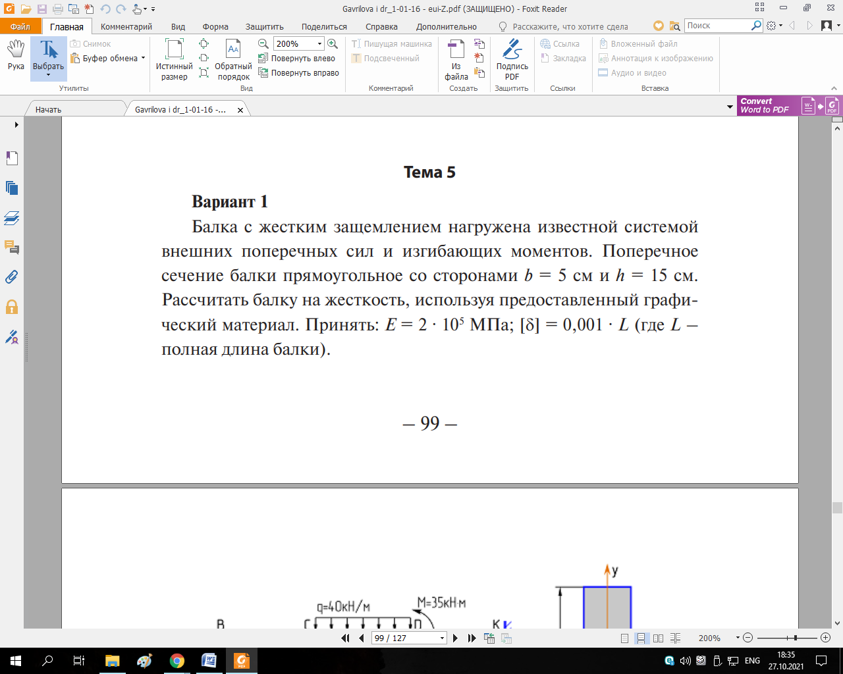

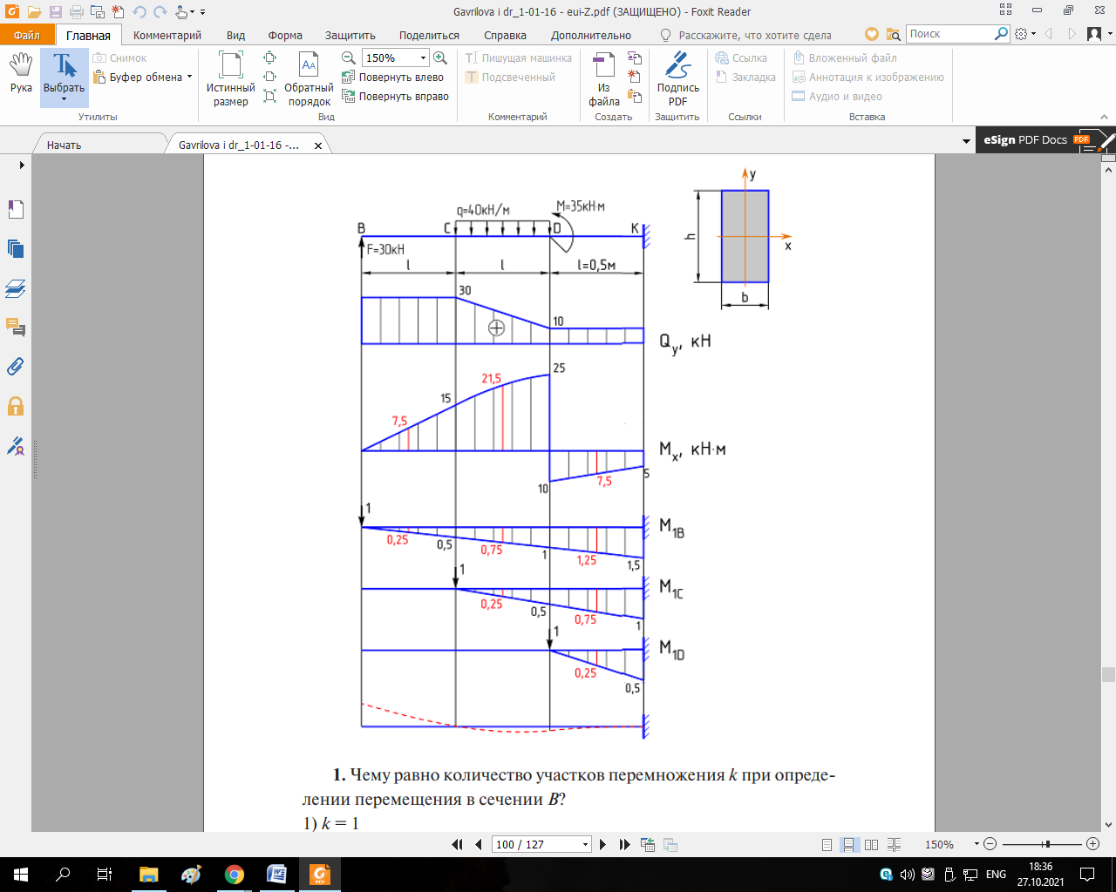

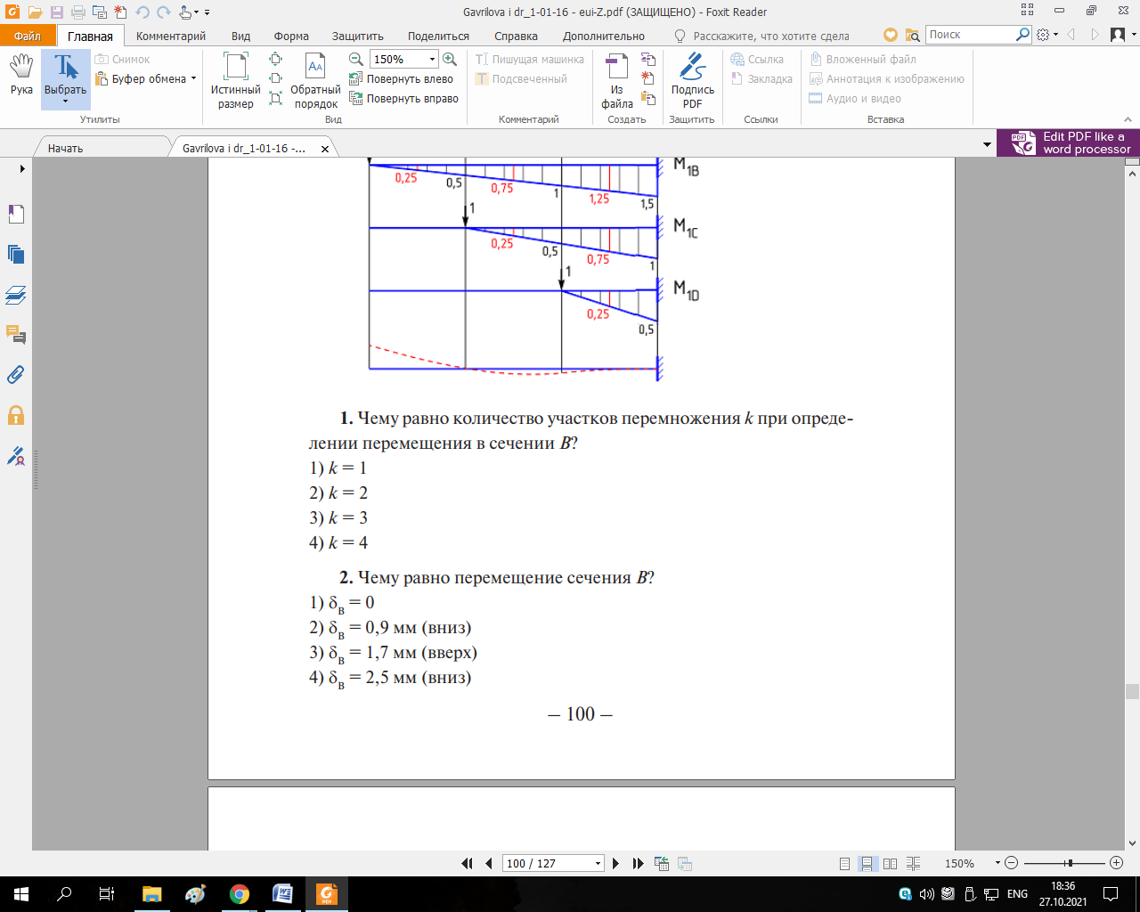

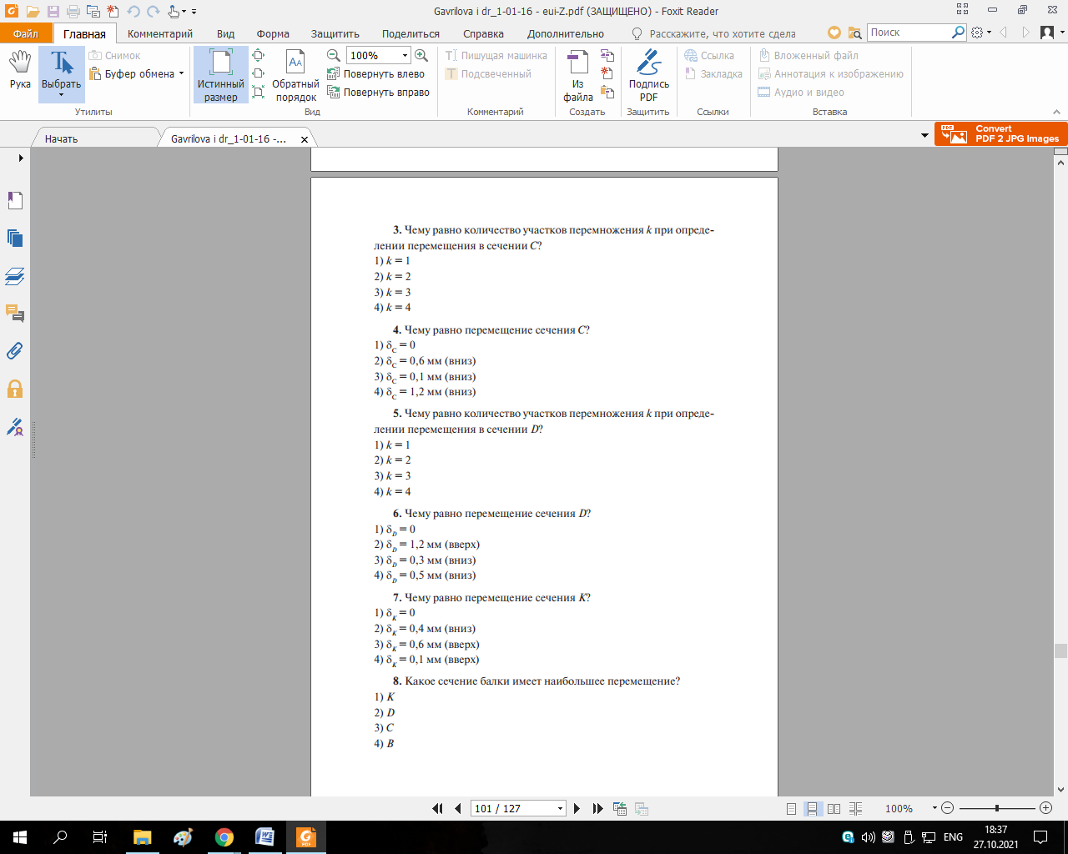

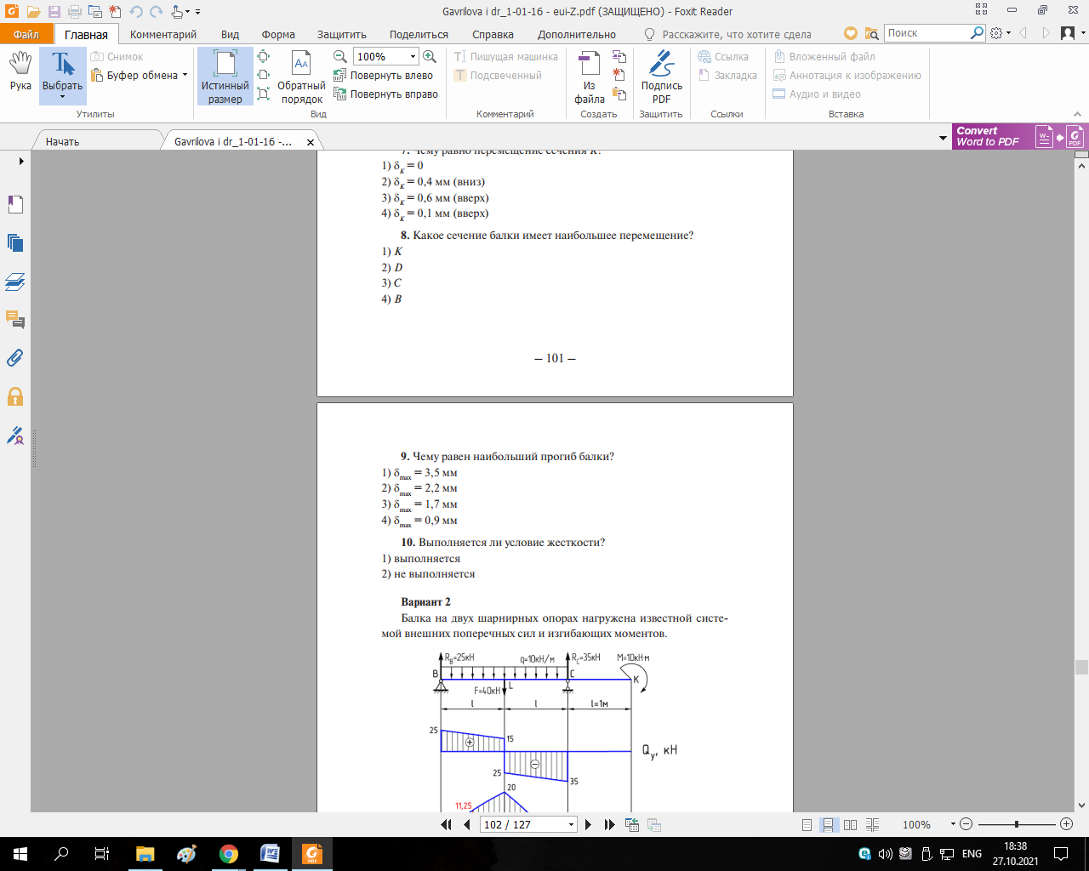

Полный комплект тестовых заданий в корпоративной тестовой оболочке АСТ размещен на сервере УИТ ДВГУПС, а также на бесплатном многофункциональном сервисе для проведения тестирования и обучения [Online Test Pad](https://onlinetestpad.com/ru).

|  |  |  |  |  |  |  |  |
| --- | --- | --- | --- | --- | --- | --- | --- |
|  |  |  |  |  |  |  |  |
| Объект  оценки | Показатели оценивания  результатов обучения | | Оценка | | | Уровень  результатов  обучения | |
| Обучающийся | 60 баллов и менее | | «Неудовлетворительно»  Не зачтено | | | Низкий уровень | |
| 74 – 61 баллов | | «Удовлетворительно» Зачтено | | | Пороговый уровень | |
| 84 – 77 баллов | | «Хорошо»  Зачтено | | | Повышенный уровень | |
| 100 – 85 баллов | | «Отлично»  Зачтено | | | Высокий уровень | |
| **4. Оценка ответа обучающегося на вопросы, задачу (задание) экзаменационного билета, зачета, курсового проектирования.** | | | | | | | |
| Оценка ответа обучающегося на вопросы, задачу (задание) экзаменационного билета, зачета | | | | | | | |
| Элементы оценивания | Содержание шкалы оценивания | | | | | | |
| Неудовлетворительно | Удовлетворительно | | Хорошо | | | Отлично |
| Не зачтено | Зачтено | | Зачтено | | | Зачтено |
| Соответствие ответов формулировкам вопросов (заданий) | Полное несоответствие по всем вопросам | Значительные погрешности | | Незначительные погрешности | | | Полное соответствие |
| Структура, последовательность и логика ответа. Умение четко, понятно, грамотно и свободно излагать свои мысли | Полное несоответствие критерию. | Значительное несоответствие критерию | | Незначительное несоответствие критерию | | | Соответствие критерию при ответе на все вопросы. |
| Знание нормативных, правовых документов и специальной литературы | Полное незнание нормативной и правовой базы и специальной литературы | Имеют место существенные упущения (незнание большей части из документов и специальной литературы по названию, содержанию и т.д.). | | Имеют место несущественные упущения и незнание отдельных (единичных) работ из числа обязательной литературы. | | | Полное соответствие данному критерию ответов на все вопросы. |
| Умение увязывать теорию с практикой, в том числе в области профессиональной работы | Умение связать теорию с практикой работы не проявляется. | Умение связать вопросы теории и практики проявляется редко | | Умение связать вопросы теории и практики в основном проявляется. | | | Полное соответствие данному критерию. Способность интегрировать знания и привлекать сведения из различных научных сфер |
| Качество ответов на дополнительные вопросы | На все дополнительные вопросы преподавателя даны неверные ответы. | Ответы на большую часть дополнительных вопросов преподавателя даны неверно. | | 1. Даны неполные ответы на дополнительные вопросы преподавателя.  2. Дан один неверный ответ на дополнительные вопросы преподавателя. | | | Даны верные ответы на все дополнительные вопросы преподавателя. |
| Примечание: итоговая оценка формируется как средняя арифметическая результатов элементов оценивания. | | | | | | | |